Nom et prénom :…………………….….. Date :………………………
Le sais-tu ? Le coût des déchets en France, par an et par habitant est d’environ 90€
Réduire et recycler les déchets

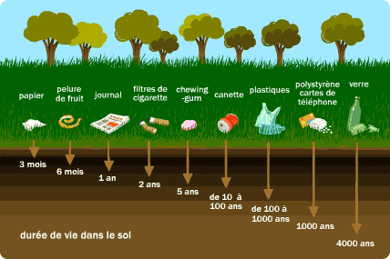
- Des déchets en excès !

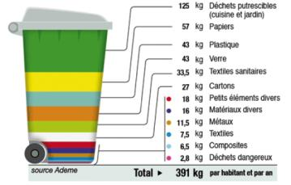
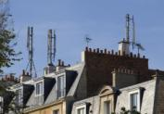
Nous produisons de plus en plus de déchets. Nous sommes passés de 500 g/ personne/jour en 1970 à plus de 1kg /personne /jour en 2015. Les différentes activités humaines et économiques, gourmandes en déchets (plastiques, emballages, restes de produits industriels, vaisselle jetable), se sont considérablement développés ces 40 dernières années. Or, la durée de vie de ces déchets dans la nature est de 3 mois pour le papier à 4000 ans pour le verre. Il est donc nécessaire de les collecter afin que nos villes ne se transforment pas en décharge et que d’importants problèmes de santé, dus notamment à la pollution, n’apparaissent.
- Combien un habitant produit-il de déchet par jour ? ………………………………………………………………………………………………..
- Quels sont les déchets qui sont produits en plus grande quantité ? Donne 2 exemples …………………………………………… ………………………………………………………………………………………………………………………………………………………………………………….
- De quelle catégorie de déchets fait partie une canette ? Si on la jette dans la nature, en combien de temps va-t-elle disparaitre ? ………………………………………………………………………………………………………………………………………………………………
- Qui suis-je ? - On me colle n’importe où et pourtant je mets 5 ans pour disparaitre : ………………………………………………
- Je suis utile pour transporter des objets et je mets parfois 1000 ans pour disparaitre : ……………………….
- On me lit en 2 heures et je nuis durant 1 an : …………………………………………
B- La collecte des déchets
Ce sont les communes qui sont responsables du ramassage des ordures, du nettoyage des rues. Elles installent donc des poubelles dans les lieux publics, distribuent des conteneurs afin que les habitants y déposent leurs ordures quotidiennes et créent des déchetteries pour faciliter le tri et le dépôt d’objets encombrants.
- Voici quelques services proposés par les communes : donne un titre aux images

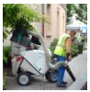 | 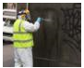 | 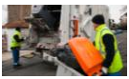 | 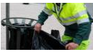 | 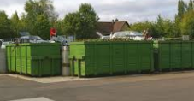
……………………………… | ……………………………… | ……………………………… | ……………………………… | ………………………………

Nom et prénom :…………………….….. Date :………………………
Réduire et recycler ses déchets
Le sais-tu ? Juste la moitié des Français trie systématiquement ses déchets.
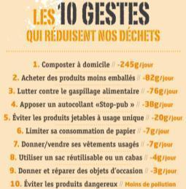
- Réduire les déchets
En France, les communes doivent gérer au total plus d’un milliard de tonnes de déchets. Ceci coute très cher (infrastructure et personnel), pollue car tout ne peut être recyclé entièrement et consomme de l’énergie (transport, fonctionnement des usines de recyclage et des déchetteries…).
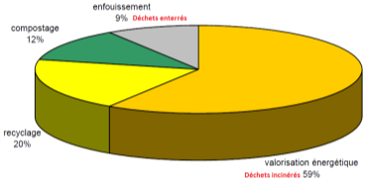
1-Que veut dire composter ? ……………………………………………………………………………. 2- Quelle masse totale de déchets pourrions-nous économiser si l’on respectait les 10 gestes proposés ? ………………………………………………………………….. 3-Parmi les différents gestes proposés, lesquels réalises-tu déjà ?.................... .....................................................................................................
- Recycler les déchets
Recycler des déchets c’est proposer une nouvelle vie aux objets utilisés ou aux déchets produits :
- Epluchures et végétaux terre fertile
- Bouteilles en plastique pull en polaire
- Bouteille en verre autres récipients
- Papier ou carton nouveaux emballages
- Le métal (canette) nouveaux objets (vélo)
- Le reste (déchets dans la poubelle noire) est incinéré (pour fabriquer de l’énergie) ou enterré.
- Que deviennent nos déchets ? ……………………………………………………………………………………………………………………………….
- Tous les déchets peuvent-ils être compostés ? ……………………………………………………………………………………………………
- Et toi, fais-tu le tri des déchets à la maison ? …………………………………………………………………………………………………………
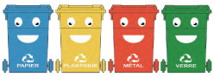
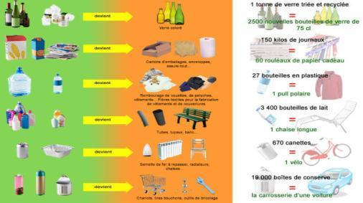
Mais avant de recycler, nous devons obligatoirement trier. En effet, la loi nous impose de trier nos déchets et de les déposer dans des conteneurs appropriés. Une fois collectés, les déchets recyclables sont envoyés dans des centres de tri pour être à nouveau triés puis ils partent dans des usines pour être transformés.
1-Où doit-on déposer ? : -les emballages : ……………………………… -les verres : ……………………………………… -les os : ……………………………………………. -les médicaments : ………………………….. 2- Que fabrique-t-on avec des :
-Bouteilles en plastique : …………….…… -Conserves : ………………,…………………… 3-Que faut-il pour fabriquer :
- un vélo : ………………………………………… -un transat : ……………………………………..

